文件编号：QR.L—S015

电磁兼容 表面转移阻抗
线注入法

实施细则

编写：
审核： 李 彪
批准： 张 亚

版 序：H/1
受控号：

2019年06月25日发布 2019年07月01日实施中国汽车工程研究院股份有限公司检测中心

制修订履历
文件  编号 | 文件  版次 | 制修订内容/原因 | 制修  订人 | 审核人 | 批准人 | 实施  日期
QR.L-S015 | G/2 | Lims系统适应性修订 | 李晓智 | 李彪 | 汤跃进 | 2017.10.12
QR.L-S015 | H/0 | 改版适应性修订 | 钱文文 | 李彪 | 张亚 | 2018.06.15
QR.L-S015 | H/1 | 改版适应性修订 | 钱文文 | 李彪 | 张亚 | 2019.07.01

1、总则
1.1 目的
为了保证试验检测结果的公正性、准确性、再现性，特制定本实施细则。
1.2 适用范围
本细则通过把规定的电压和电流施加到电缆的屏蔽层并测量感应电压获得表面移阻抗的方法，来确定金属通信电缆的屏藏效率。
使用常用的高频测量仪器进行测量，频率范围可从几kHz到1GHz或以上。
1.3 在进行线注入法检测工作中，必须严格遵守本实施细则。
2、相关文件
IEC 62153-4-6:2006 Metallic communication cable test methods-Part 4-6: Electromagnetic compatibility(EMC)-Surface transfer impedance-Line injection method
3、职责分工
3.1 检验负责人
负责全面工作，记录检测数据，整理和填写原始记录，编写检测报告。
3.2 检验员
与检验负责人一起按规范使用测试仪器进行检测，校对数据和报告。
4、检测条件及准备
4.1 仪器设备
检验工作中所用的仪器、设备必须经过国家指定的计量检定部门进行计量检定，满足《仪器设备校准方案》，使用时必须在检定有效周期内。本试验用到的仪器设备列表及其准确度见表1。
表1 设备列表
序号 | 测试设备 | 规格型号 | 仪器编号 | 制造厂 | 主要参数
1
2
3
4
5
6
7
8
9

4.2 试验条件
建议环境温度在23℃±3℃。
4.3 样品
4.3.1 内部和外部电路
外部电路(线注入电路)是馈入电路，由屏蔽层表面和注入线组成；内部电路(被测电缆，以下简称 CUT)是测量感应电压的电路。
4.3.2 转移阻抗
对于一段电气长度短的均匀电缆，转移阻抗定义为单位长度上内部电路中CUT的纵向感应电压与外部电路(线注入电路)电流的比值，反之亦然。
大部分电缆的容性耦合是可忽略不计的。但对于单层松编织屏蔽电缆， 容性耦合不能忽略。通过屏蔽小孔的耦合,用通过电容C_{T}或容性耦合导纳 Y_{C}描述。对于一段电气长度短的均匀电缆来说,Y_{C}定义为单位长度上内部电路电流与外部电路电压的比值,反之亦然。
当容性耦合不可忽略时,屏蔽效率由等效的转移阻抗 Z_{TE}表示。
ZTE ＝max|ZF±ZT| ZF ＝jωCTZ2Z1＝YCZ2Z1
ω：角频率 | Z₁ ：注入电路的特性阻抗
Z_{F} ：容性耦合阻抗 | Z_{TE} ：等效的转移阻抗
C_{T} ：通过电容 | Z₂：内部电路(CUT)的特性阻抗
Z_{T} ：转移阻抗 | ±：近端测量用+ ,远端测量用-
Y_{C}：容性耦合导纳
4.3.3 样品长度
CUT 的长度应满足在规定的频率范围内测量所需的耦合长度以及与测试仪器连接所需的长度。耦合长度与被测的最高频率有关。耦合长度取决于要测量的最高频率。如果没有其他规定，耦合长度应为0.5m，但不小于0.3m。对于匹配电路，最大耦合长度由下式计算：
L_{c,max}≤ 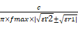
ε_{r1}：注入电路介质的相对介电常数；
ε_{r1}：电缆介质的相对介电常数；
±：近端测量用+ ,远端测量用-；
c ：光速，3ⅹ10⁸ m/s；
f_{max}：最高测量频率,单位为赫兹(Hz)；
L_{c,max}：最大耦合长度 ,单位为米(m)。
4.4 匹配电路的条件
- 注入电路的特性阻抗等于发生器的输出阻抗和负载阻抗R₁ ；
- 注入电路的特性阻抗不随耦合长度(反射系数小于 0.1)和负载阻抗R₁的变化而变化；
- 每个发射器的反射系数均小于0.1；
- 所制备的电缆试样的准同轴线特性阻抗等于负载电阻R₂；
- 内外电路传播速度相同。
5、检测程序
5.1 试验前准备工作
注入电路是用一根或多根平行导线、皱纹铜带或平的铜编织带和CUT 外导体所组成的一段传输线组成。注入电路通过发射器与同轴电缆两端连接。注入线应沿着耦合长度紧贴电缆样品（例如,用有黏性的胶布）。注入电路的特性阻抗应等于发生器的输出阻抗和负载阻抗R₂，这可以通过选择合适的注入线的导体尺寸和绝缘类型来实现。
屏蔽对称电缆应视为一个准同轴系统。因此，所有绞合线对的所有导体应在其两端分别连接在一起。所有屏蔽部分包括对绞线或星绞线的独立屏项层,应在两端都连接在一起。在整个周围都应保证屏蔽。对称电缆样品的制备原则见图 1。屏蔽多芯电缆样品制备与屏蔽对称电缆样品制备相同 。
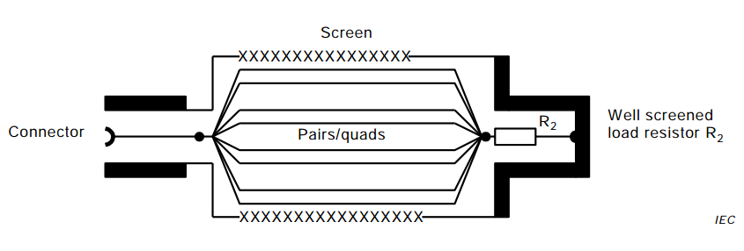
图1 对称电缆样品的制备
5.2 试验布置
表面转移阻抗(线注入法)见图2。
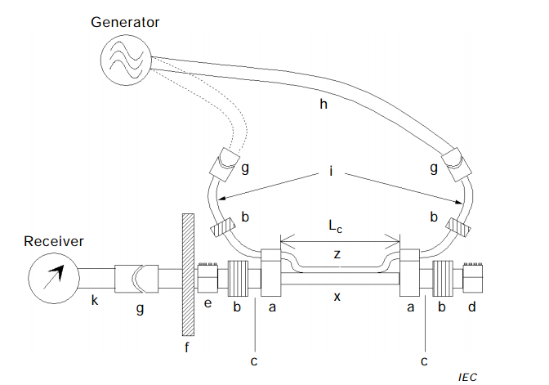
a.发射器； | h. 从发生器引出的馈线；
b.铁氧体； | i. 注入电缆的馈线；
c. 用于附加屏蔽的黄铜/铜管； | k. 与接收机连接的电缆；
d. CUT 匹配电阻的屏蔽盒； | x.CUT ；
e. 连接 CUT 和接收机的屏蔽盒； | z. 注入线；
f. 有屏蔽同轴馈通的屏蔽室的墙面； | Lc. 耦合长度
g. 连接器(SMA,N等)；

图2 表面转移阻抗(线注入法)试验布置图
5.3 校准
应在相关电缆规范中规定的转移阻抗的频率范围内,优先使用对数频率扫描法测量连接线和注入回路的复合损耗。应保存校准数据,以便可以对测量结果进行修正。
a_{cal}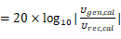
式中：
U_{gen,cal} ——校准时发生器的输出电压；
U_{rec,cal} ——校准时发生器的输入电压。
校准测量原理装置图见图3。
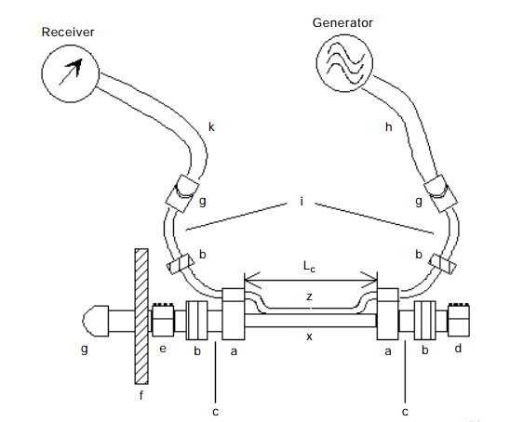
图3 校准装置图
5.4. CUT测试
在确定转移阻抗的三同轴测量法(IEC 62153-4-3)中，通过对外部电路近端进行短路来实现通过电容的短路。在线注和电路中，转移阻抗Z_{T}和容性耦合阻抗Z_{F}在线缆上共同作用产生等效的转移阻抗Z_{TE}。因此，应进行远
端测量和近端测量。
衰减应在整个频段内优先采用对数频率扫描进行测量,测量频点应与校准频点相同。
考虑到电缆屏蔽圆周方向的不均匀性,应至少进行4次测量,相隔 90°。
6、检测结果的记录和数据处理
6.1 检测结果按规定的格式进行记录（见本细则附录“原始记录格式”）。
6.2 如有数据处理，阐明处理的方法和依据，列出处理过程和公式并保留在案，数据处理的人员和复核人员应签字。
7、原始记录
为了确保检测工作的科学性、公正性和准确性，并能再现当时的检测情景，保持原始记录的信息应真实、完整、清晰，应严格按PD5.7-01《检测原始记录填写要求与规范》填写。填写原始记录，不能用铅笔填写，并经检验人员和检验负责人签字，否则检验结果无效。

